1. **Сборки, библиотеки, атрибуты, директивы**

Задание 1. Создать библиотеку с двумя классами:

Треугольник (методы ввода сторон, проверки на существование, вычисления периметра, вычисления площади, определения вида треугольника (разносторонний, равнобедренный, равносторонний));

Прямоугольник (методы ввода сторон, вычисления периметра, вычисления площади).

Листинг программы:

namespace MyLibrary

{

public class Triangle

{

double a;

double b;

double c;

public Triangle()

{

}

public double CalcPerimeter()

{

double perimeter = a + b + c;

return perimeter;

}

public double CalcArea()

{

double semiperimeter = (a + b + c) / 2;

double area = Math.Sqrt(semiperimeter * (semiperimeter - a) * (semiperimeter - b) * (semiperimeter - c));

return area;

}

public double A

{

get { return a; }

set

{

if (value < 0)

a = 0;

else

a = value;

}

}

public double B

{

get { return b; }

set

{

if (value < 0)

b = 0;

else

b = value;

}

}

public double C

{

get { return c; }

set

{

if (value < 0)

c = 0;

else

c = value;

}

}

public bool IsTriangle

{

get

{

if (a + b > c && a + c > b && b + c > a)

{

return true;

}

return false;

}

}

public string FormTriangling()

{

if (a <= 0 || b <= 0 || c <= 0 || a + b <= c || a + c <= b || b + c <= a)

{

return "Треугольника с такими сторонами не существует!!!";

}

if (a == b && a == c && b == c)

{

return "Треугольник равносторонний!";

}

if (((a * a) == (b * b) + (c * c)) || ((b * b) == ((a * a) + (c * c)) || ((c * c) == (b * b) + (a * a))))

{

return "Треугольник прямоугольный!";

}

if ((a == b && a != c) || (b == c && b != a) || (a == c && a != b))

{

return "Треугольник равнобедренный!";

}

return "Треугольник разносторонний!";

}

}

public class Rectangle

{

double a;

double b;

public Rectangle()

{

}

public double CalcPerimeter()

{

double perimeter = 2 * (a + b);

return perimeter;

}

public double CalcArea()

{

double area = a * b;

return area;

}

public double A

{

get { return a; }

set

{

if (value < 0)

a = 0;

else

a = value;

}

}

public double B

{

get { return b; }

set

{

if (value < 0)

b = 0;

else

b = value;

}

}

}

}

Таблица 1.1 – Входные и выходные данные

|  |  |
| --- | --- |
| Входные данные | Выходные данные |
| 4 4 5  5,5 12 | True 13 7,8062… Равнобедренный  35 66 |

Анализ результатов:

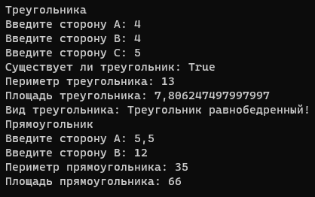

Рисунок 1.1 – Результат работы программы

Источник: собственная разработка

Задание 2. Создать свою библиотеку на индивидуальную тему и продемонстрировать ее функциональность. Бытовая техника.

Листинг программы:

namespace AppliancesLibrary

{

public class Appliances

{

string mark;

string model;

string name;

string body;

double height;

double length;

double width;

double cost;

public Appliances() { }

public string Mark

{

get { return mark; }

set

{

if (value == "")

mark = "Не указано";

else

mark = value;

}

}

public string Model

{

get { return model; }

set

{

if (value == "")

model = "Не указано";

else

model = value;

}

}

public string Name

{

get { return name; }

set

{

if (value == "")

name = "Не указано";

else

name = value;

}

}

public string Body

{

get { return body; }

set

{

if (value == "")

body = "Не указано";

else

body = value;

}

}

public double Height

{

get { return height; }

set

{

if (value < 0)

height = 0;

else

height = value;

}

}

public double Length

{

get { return length; }

set

{

if (value < 0)

length = 0;

else

length = value;

}

}

public double Width

{

get { return width; }

set

{

if (value < 0)

width = 0;

else

width = value;

}

}

public double Cost

{

get { return cost; }

set

{

if (value < 0)

cost = 0;

else

cost = value;

}

}

public double CalcArea()

{

return length * width;

}

public string TypeAppliances()

{

double S = height * width * length;

if (S < 70)

{

return "Малогабаритная техника";

}

else

{

return "Крупногабаритная техника";

}

}

public double CalcCostTransporting()

{

if (TypeAppliances() == "Малогабаритная техника")

{

return cost + (cost / 100 * 20);

}

else

{

return cost + (cost / 100 * 50);

}

}

public override string ToString()

{

return $"Марка: {mark}\n" +

$"Модель: {model}\n" +

$"Наименование: {name}\n" +

$"Материал корпуса: {body}\n" +

$"Размеры: h: {height}, l: {length}, w: {width}\n" +

$"Цена: {cost}\n";

}

}

}

Таблица 2.1 – Входные и выходные данные

|  |  |
| --- | --- |
| Входные данные | Выходные данные |
| Bosh 34rtgb44g Холодильник Пластик 2,20 76,5 70 858 | Bosh 34rtgb44g Холодильник Пластик 2,2 76,5 70 858 5355 Крупногабаритная техника 1287 |

Анализ результатов:

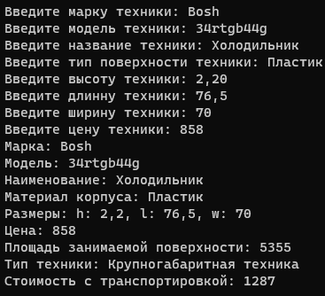

Рисунок 2.1 – Результат работы программы

Источник: собственная разработка